Stichhaltige Argumente für Schweizer Holz

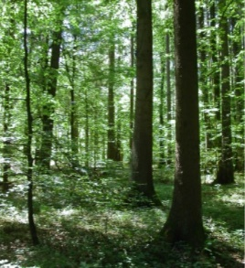 | Aktiver Klimaschutz  Bäume nehmen Kohlendioxid (CO₂) aus der Luft auf und bilden mit dem Kohlenstoff (C) daraus Holz. Beim Bau eines Einfamilienhauses aus Schweizer Holz werden etwa 40 Tonnen CO₂ gebunden – so viel, wie ein Schweizer in fünf Jahren emittiert. Das bedeutet: Holz brauchen hilft wesentlich gegen den Treibhauseffekt.

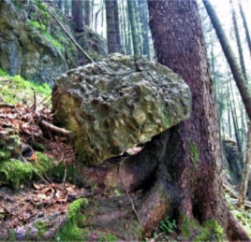 | Schutz vor Naturgefahren  Pflege und Holzernte im Schutzwald profitieren von einer intakten Holzkette. Je grösser die Nachfrage nach Schweizer Holz und je besser der Absatz von Schweizer Holzprodukten, umso kleiner sind die Restkosten der Schutzwaldpflege für die Öffentlichkeit.

Attraktive Lebens- und Erholungsräume
Pflege und Holzernte erhalten den Schweizer Wald gesund, schaffen Lebensraum für eine Vielzahl von Pflanzen und Tieren und sorgen für einen attraktiven Erholungsraum für Menschen.

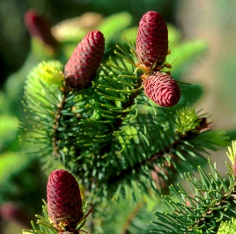 | Nachhaltige Nutzung  Die Verwendung von Schweizer Holz unterstützt eine nachhaltige und naturnahe Pflege und Bewirtschaftung der Schweizer Wälder. Die Schweiz besitzt eines der strengsten Waldgesetze weltweit und kennt keinen Raubbau am Wald. Es darf nur so viel genutzt werden wie nachwächst.

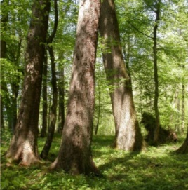 | Nachwachsender Rohstoff  Der Schweizer Wald bedeckt über ein Drittel des Landes. Neben dem Lebensraum für Tiere- und Pflanzen sowie Erholungsraum für Menschen liefert er auch den wichtigsten nachwachsenden Rohstoff der Schweiz: Holz. In drei Sekunden wächst durchschnittlich ein Kubikmeter Holz in den Schweizer Wäldern.

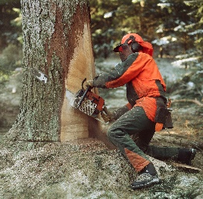 | Sichere Arbeitsplätze in der Region  Die Wertschöpfung bleibt vor Ort, es werden Arbeitsplätze im Inland geschaffen und erhalten – auch ausserhalb der grossen Städte und in der ganzen Verarbeitungskette von Holz, vom Wald bis zum fertigen Holzhaus oder Möbel. Alleine im Kanton Luzern stellt die Holzbranche mit 8’400 Vollzeitstellen knapp 5% aller Beschäftigten im Kanton Luzern.

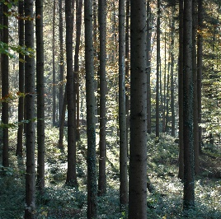 | Holznutzungspotenzial nicht ausgeschöpft  In der Schweiz wachsen jährlich ca. 9 Mio. Kubikmeter Holz nach. Genutzt wird jedoch zurzeit nur etwa die Hälfte. Die Nutzung kann bei erhöhter Nachfrage mit gutem Gewissen gesteigert werden, ohne dass es der Natur schadet. Im Gegenteil: Die gesteigerte Nutzung bringt mehr Licht in den Wald, was die Verjüngung fördert.

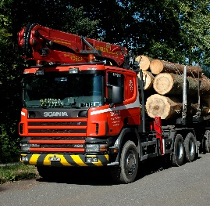 | Kurze Transportwege  In Holz steckt wenig graue Energie aus Ernte und Verarbeitung. Da Schweizer Holz meist in der Region verarbeitet wird, hat es zusätzlich den Vorteil, dass keine langen Transportwege anfallen und darum auch weniger Verkehr verursacht wird. Das ist ökologisch und senkt den CO₂-Ausstoss.

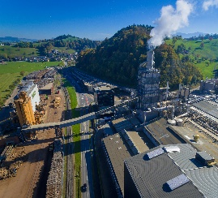 | Grosse wirtschaftliche Bedeutung der Holzbranche  Alleine im Kanton Luzern erwirtschaftet die Holzkette eine Wertschöpfung von 1.4 Mia. CHF, was 6.2% der gesamten Bruttowertschöpfung des ganzen Kantons ausmacht. Die wirtschaftliche Bedeutung der Holzbranche ist somit grösser als die Tourismusbranche, welche ca. 1 Mia. (5 %) Wertschöpfung beisteuert.

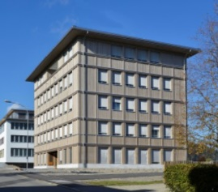 | Führende Holzbaubranche  Die Schweizer Holzbaubranche hat eine enorme Entwicklung erlebt und ist hinsichtlich Planung, Verarbeitung und Qualität weltweit führend. Aus Holz entstehen nicht nur nachhaltige Gebäude, die Energie sparen und CO₂ speichern, sondern auch grossvolumige und mehrgeschossige Bauten aller Gebäudekategorien.

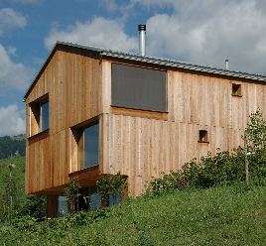 | Ökologische Bauweise  Bauen mit Schweizer Holz bedeutet, die Bedürfnisse der Umwelt und der heutigen Gesellschaft zu berücksichtigen, aber auch an die Lebensqualität kommender Generationen zu denken. Energieeffizienz, Umweltschutz und die Gesundheit der Bewohner sowie deren Komfort stehen dabei im Vordergrund.

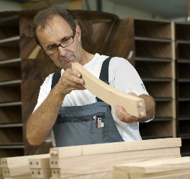 | Schreiner – der häufigste Holzberuf  Etwa ein Viertel aller Arbeitsplätze in der Holzkette ist in der Schreinerbranche angesiedelt. Sie sorgen für behagliche Innenausbauten, Küchen, Fenster, Türen und formschöne Möbel.

Schweizer Holz hat ein Zeichen
Es gibt nichts Besseres für Mensch und Umwelt als Schweizer Holz. Fragen Sie nach Holz aus Schweizer Produktion und achten Sie auf das Label Schweizer Holz der Lignum.

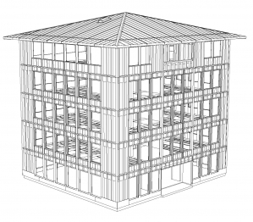 | Bauen mit Holz ist nicht teurer  Wird von Anfang ein Gebäude mit Holz geplant, können die Details der Konstruktion auf den Holzbau ausgerichtet werden. Dank der kürzeren Bauzeit und der hohen Vorfertigung im Werk können Kosten gespart werden.

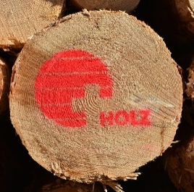 | Bauen mit Schweizer Holz ist nur wenig teurer  Eine Analyse der Kosten für die Vergabe von Holzbauaufträgen mit Schweizer Holz zeigt, dass der Anteil der Mehrkosten für den Einsatz von Schweizer Holz im Vergleich zu den gesamten Investitionskosten deutlich unter einem Prozent liegt. Mit der Wahl von Schweizer Holz bleibt die Wertschöpfung zudem in der Region.

Kostenanteil Schweizer Holz beim Bau eines MFH
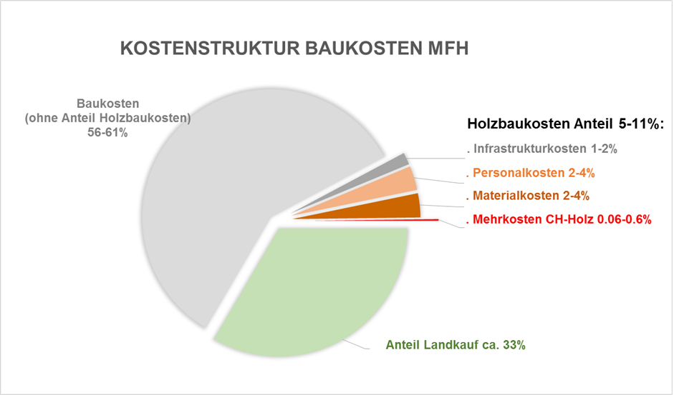

Kontakt:
Lignum Holzwirtschaft Zentralschweiz
Grünfeldpark 4
6208 Oberkirch
Telefon 041 920 48 85
info@lignum-zentral.ch
www.lignum-zentral.ch

Michael Meuter, Zürich/Lignum
lawa, Sursee
Michael Meuter, Zürich/Lignum
Bruno Lindenmann, Zürich/Lignum
Michael Meuter, Zürich/Lignum
Hannes Henz, Zürich/Lignum
Michael Meuter, Zürich/Lignum
Michael Meuter, Zürich/Lignum
SWISS KRONO, Menznau
Joe Käser, Prix Lignum 2015
Michael Meuter, Zürich/Lignum
Röthlisberger, Gümligen/Lignum
Lignum, Zürich
PRIX LIGNUM
Melanie Brunner, Lignum Holzwirtschaft Zentralschweiz
Lignum Holzwirtschaft Zentralschweiz

